
Российская Федерация
Новгородская область Новгородский район
Администрация Панковского городского поселения

ПОСТАНОВЛЕНИЕ

от 29.08.2018 № 332
р.п. Панковка

Об утверждении Концепции общего цветового

решения застройки улиц и территорий

Панковского городского поселения

С целью определения перспективного развития городской среды с учетом сохранения культурного наследия, своеобразия архитектурно-градостроительного облика исторического центра, функционального назначения застроенных территорий поселка, в соответствии с Федеральным законом от 06.10.2003 N 131-ФЗ "Об общих принципах организации местного самоуправления в Российской Федерации, Администрация Панковского городского поселения

ПОСТАНОВЛЯЕТ:

- Утвердить Концепцию общего цветового решения застройки улиц и территорий Панковского городского поселения.
- Настоящее Постановление вступает в силу с момента его официального опубликования.
- Разместить постановление на официальном сайте Администрации Панковского городского поселения в сети «Интернет» и в газете «Панковский вестник».

Глава Панковского городского поселения Н.Ю. Фёдорова

Утверждена
Постановлением Администрации
Панковского городского поселения
от 29.08.2018 № 332

Концепция общего цветового решения застройки улиц и территорий Панковского городского поселения.
Концепция общего цветового решения застройки улиц и территорий Панковского городского поселения (далее - Концепция) разработана с целью определения главных стратегических направлений развития городской среды с учетом сохранения исторического центра поселка, направлена на изменение внешнего облика поселка, оказание влияния на культурный, духовный уровень граждан, создание уникального образа поселка.
Концепция является основой для разработки и реализации муниципальных программ, планов действий, практической деятельности органов местного самоуправления, организаций, осуществляющих свою деятельность на территории поселка, а также общественных организаций и средств массовой информации.

- Основные термины и определения.
Концепция - генеральный замысел, определяющий стратегию действий при осуществлении преобразований, проектов, планов, программ.
Городская среда - взаимодействие сообщества и предметно-пространственного окружения.
Архитектурно - художественная среда - совокупность облика и пространства зданий и сооружений, предназначенных для определенных функций и наделенных необходимой и достаточной для потребителя информативностью, в том числе с помощью архитектурной пластики.
Комплексное благоустройство территории - деятельность, направленная на обеспечение безопасности, удобства и художественной выразительности городской среды, осуществляемая с использованием средств пластической организации рельефа, покрытия поверхности земли, декоративного озеленения и обводнения, некапитальных сооружений, малых архитектурных форм, наружного освещения, визуальной информации, рекламы и иных средств.
Арт-объект - произведение искусства, вещь (объект), которые представляют собой художественную и материальную ценность.
Архитектурно-дизайнерское решение временного сооружения - объемно-пространственные характеристики временного объекта, включающие описание цветового решения.
Цветовая среда - элемент среды обитания человека, оказывающий на него психофизическое и психоэмоциональное воздействие и зрительно воспринимаемый во времени и пространстве.

2. Обоснование и механизм реализации Концепции
Реализация настоящей Концепции создаст своеобразный и неповторимый архитектурно-художественный облик поселка, в том числе гармонию цветового решения фасадов, восстановит пропорциональность, масштабность, ритм и силуэт зданий и объектов.
При разработке проектов планировки жилой застройки в границах исторического центра необходимо учитывать сохранение существующих объектов культурного наследия, совмещение современных зданий с существующими объектами в определенной архитектурно-художественной среде.
Все градостроительные и архитектурные проекты новой застройки, в том числе реконструкцию существующих объектов необходимо рассматривать с участием представителей администрации Панковского городского поселения.
Механизмом реализации Концепции являются:
- федеральные целевые, областные, муниципальные программы;
- Правила благоустройства и содержания территории Панковского городского поселения и принимаемые в соответствии с ними муниципальные правовые акты.

3. Формирование городской среды.
Процесс формирования городской среды включает в себя формирование застройки территории, а также создание архитектурно-художественной среды в целом.
Облик поселка напрямую связан с созданием новых архитектурных объектов и сохранением старых, наиболее ценных. Главным фактором, влияющим на облик застройки улиц поселка, является качество среды проживания.
Неотъемлемой частью художественного оформления поселка является благоустройство. Вместе с тем, особую роль в формировании облика улиц, скверов поселка играют малые архитектурные формы, наличие которых формирует индивидуальный облик поселка.
Главными целями для создания основных направлений развития облика улиц и территорий поселка являются:
- сохранение единства архитектурного пространства и стиля поселка, направленного на создание индивидуального бренда;
- улучшение качества условий для комфортного и благоприятного проживания в исторической части поселка.
Архитектурно-художественная городская среда представляет собой совокупность природных и искусственных компонентов, социальных явлений, формирующих определенное предметно-пространственное окружение во взаимосвязи с протекающей жизнедеятельностью людей.
Основой ее функционирования выступает человек и его деятельность.
Архитектурная среда является одним из основных аспектов, на основе которых формируется концептуальная модель городской среды с учетом комплексного благоустройства территорий.
Приемлемым решением цветового оформления городской среды является использование одного цветового ряда, применение насыщенности и глубины цвета, регулирование баланса светлого и темного. Чем ближе выбранные решения к естественной природной среде, тем больше возможностей гармоничного и позитивного воздействия цветового ряда на психику человека.
Колористика поселка - это бесконечное количество цветов и оттенков, поэтому важно соблюдать сочетание основных цветов, задействованных в цветовой палитре. Дополнительные цвета, если и внесут некоторый диссонанс, то не разрушат гармонии в целом.

4. Архитектурная и цветовая среда
В современных условиях происходит активное развитие цветовой среды, влияющей на общий облик поселка. В связи с этим основным пунктом разработки цветовой среды поселка является не определенные цвета и цветовые сочетания, а степень цветового контраста. Архитектурное решение улиц, дорог и искусственных сооружений должно создавать гармоничную связь с окружающим ландшафтом с учетом требований охраны окружающей среды.
Устройство поселка на данный момент - это структура зданий, их расположение, особенности. Высотность поселка или, наоборот, преимущественно приземленные постройки - все это факторы, влияющие на выбор колористических решений, в том числе и такие факторы как: климат, в котором расположен поселок, флора и фауна местности.
Колористика поселка характеризуется совокупностью множества цветоносителей, которые образуют подвижную пространственную цветовую палитру, связанную с изменением природной городской среды, с развитием художественной культуры и техническим прогрессом.
Основными принципами в построении комплексной системы цветовой среды поселка являются:
1) выявление функциональных зон;
2) выделение цветом пространственных ориентиров;
3) соблюдение стилистики архитектурного сооружения;
4) создание "переменных" (изменяющаяся цветовая гамма рекламы, витрин, входов и вывесок организаций) и "постоянных" цветов цветовой среды;
5) влияние географического расположения на колористическое решение различных участков поселка.
Цвет придает пространству конкретную стилевую направленность, объединяет разнохарактерные и разностилевые постройки, создает цветовые акценты, тем самым организовывая ансамблевое восприятие фрагмента урбанизированной среды. Основными носителями цвета являются фасады зданий, элементы благоустройства, малые архитектурные формы, транспорт общественного назначения.
В пространстве можно выделить условно три группы цветоносителей.
К первым относятся основные цветоносители в поселке: фасады зданий, земля и некоторые элементы природного мира (ландшафтная архитектура). Именно эти составляющие должны формировать цветовой баланс в поселке, характеризовать его своеобразие, нести цветовую культуру прошлого и настоящего.
Ко вторым принадлежит большое количество элементов урбанистического дизайна, малых архитектурных форм, транспорт, реклама, оформление первых этажей зданий.
Третья группа цветоносителей быстро меняется и связана с естественной необходимостью скорой замены. Это цветочное оформление, праздничное убранство, газоны и низкая зелень, контейнерная зелень, другими словами объекты, меняющие свой цвет в зависимости от смены времен года.
Колористическая организация поселка: центральное ядро (исторический центр), маловыразительные застройки 60-80-х годов ХХ века, частный сектор, а также районы новостроек.
При комплексном использовании вышеперечисленных принципов можно получить целостный художественный облик поселка, состоящий из:
1) визуально-комфортной среды;
2) неограниченной цветовой палитры;
3) гибкой, развивающейся во времени структуры цветовой среды;
4) своеобразного, неповторимого цветового облика поселка.
Таким образом, художественно-эстетическая функция колористического проектирования заключается в формировании гармоничного визуально воспринимаемого пространства улицы, площади, двора, а также в создании запоминающихся образов, позитивно влияющих на эмоциональное состояние человека.

5. Колористическое решение фасадов городской застройки и иных сооружений.
Цветовое зонирование создается в основном вокруг значимых точек, реже - вокруг транспортных узлов, магистралей или композиционно законченных кварталов с выраженной архитектурой.
Необходимо придерживаться светлых цветов (бежевый, светлая охра) и белого цвета (в сочетаниях) как для основных, так и для дополнительных цветов.
В частях поселка, где архитектура смешанная, цветовая концепция заключается в использовании светлых тонов охры в сочетании с белым и серым цветами дополнительных элементов и цоколей.
В кварталах, где композиция застройки слабо выраженная, колористическая концепция основывается на ориентации участка. Основные цвета для фасадов - светлые тона охры и бежевого, а также белый цвет. Для подчеркивания дополнительных архитектурных элементов выбираются контрастные оттенки тех же цветов.
В кварталах, где архитектура преимущественно советского периода и застройка типовая, колористическая концепция заключается в использовании оттенков бежевого и коричневого цветов для зданий советской постройки в целях объединения с цветовым решением исторических зданий.
Дополнительные элементы окрашиваются в белый, бежевый, кирпичный, бледно-желтый, контрастно основному цвету фасадов.
В районах, где располагаются транспортные узлы, колористическая идея заключается в грамотном сочетании цветов зданий, выполненных с использованием белого, серого и синего цветов, со зданиями, содержащими бледные оттенки коричневого и желтого.
Приоритетной задачей такого детального подхода к каждому объекту городской среды является создание в перспективе обновленной палитры поселка, его цветовой гармонизации.
Возможен подход к колористике отдаленных и промышленных кварталов, где предпочтительны фасады с активным включением ярких цветовых пятен, то есть требуется искусственное цветонасыщение городского экстерьера.
Интенсивность освещения в разные времена года и время суток напрямую связана с тем, какие цвета должны использоваться для создания гармоничной и комфортной среды с учетом особенностей каждого конкретного здания.
Ремонтные работы жилых домов поселка, а также иных объектов и сооружений выполняются согласно паспортам цветового решения фасадов зданий и сооружений на территории Панковского городского поселения и в соответствии с действующим законодательством.
6. Организация реализации Концепции.
Функции координации и контроля за реализацией Концепции осуществляются Администрацией Панковского городского поселения.
В пределах своей компетенции Администрация Панковского городского поселения определяет последовательность реализации Концепции, образуют рабочие группы, координационные советы по подготовке отдельных проектов и документов, привлекают к работе творческие силы.
Концепция должна реализовываться совместно с Генеральным планом Панковского городского поселения, включая проекты планировки территорий.

Приложение
к Постановлению Администрации
Панковского городского поселения
от 29.08.2018 № 332

Колористическия палитра

Набор цветов кровли | Re-1 (мыс) |  | Re-5 (цирк)
Набор цветов фасада | W (белый) | Gr-4 (манчужский орех) | W (белый) | YI-9 (листопад)
Набор цветов забора | Re-1 (мыс) |  | Re-5 (цирк)
Набор цветов цоколя | Br-7 (сивуч) |  | Re-1 (мыс)

Приложение 1
«Пример цветовой палитры»
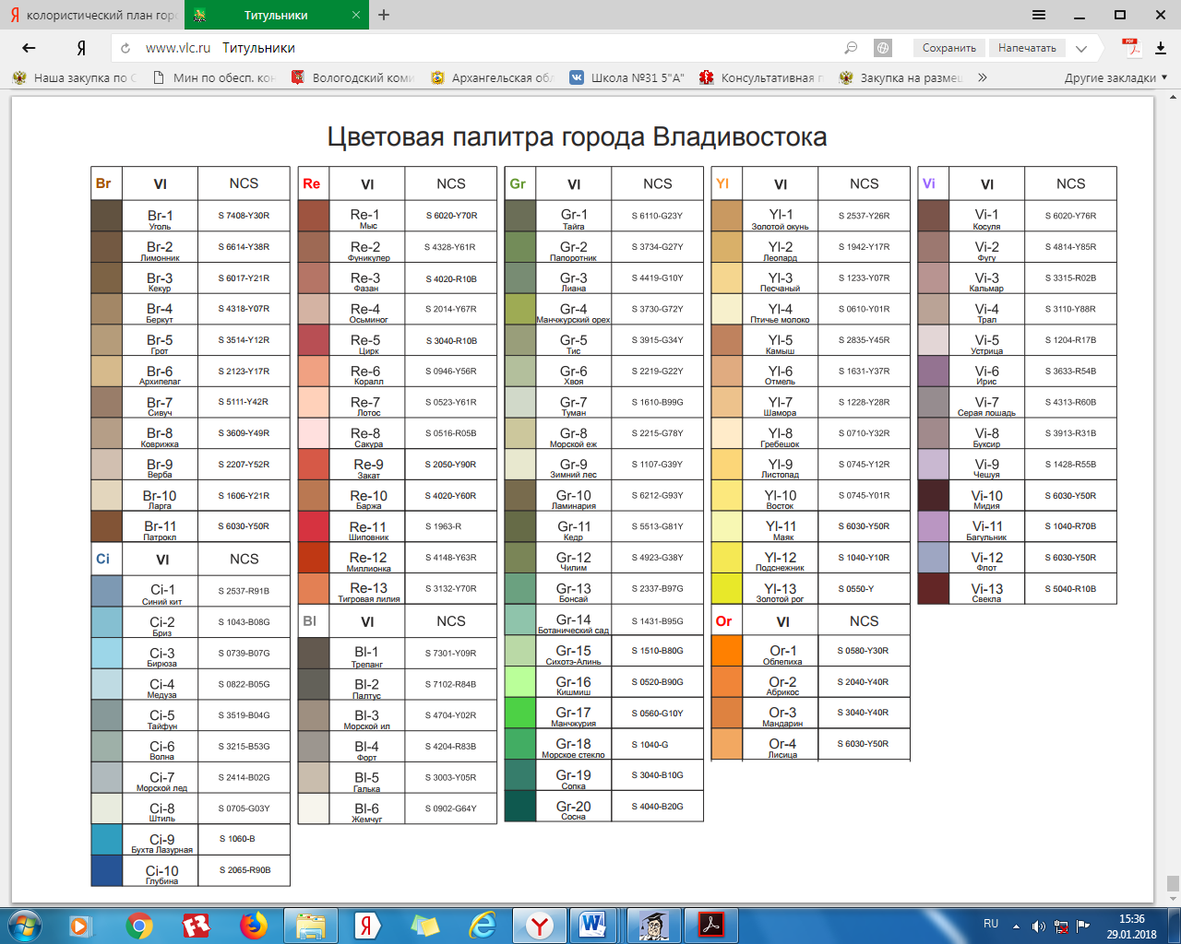

Приложение 2
«Пример цветовой палитры»

